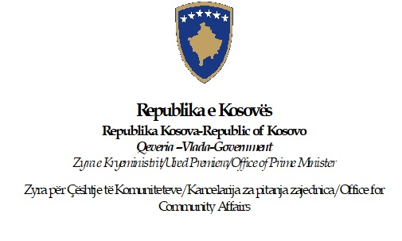
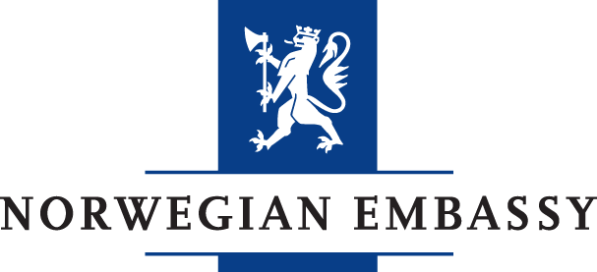

Në përputhje me marrëveshjen e nënshkruar për bashkëpunimin në projekt ndërmjet Zyrës për Çështje të Komuniteteve dhe Ambasadës e Mbretërisë së Norvegjisë me titull “KOS-18/0018, Mbështetje për Zyrën për Çështje të Komuniteteve, Zyra për Çështje të Komuniteteve shpall:

KONKURS
PËR POZITËN
ASISTENT/E PROJEKTI

Historiku
Rezultatet e pritura të Projektit janë si në vijim:
Efektet e planifikuara në shoqëri janë:
Ndikimi
Lehtësimi i integrimit dhe bashkëpunimit ndërmjet komuniteteve në Kosovë dhe kontribuimi në sigurimin e mundësive të barabarta për të gjithë qytetarët, pavarësisht përkatësisë së tyre etnike.
Efektet e planifikuara për grupin e synuar të Projektit janë:
Rezultati
Integrimi i katër komunave të Veriut në sistemin institucional të Kosovës duke i adresuar nevojat e komuniteteve lokale pakicë
Ofrimi i mundësisë për praktikë profesionale për studentët nga komunitetet pakicë në institucionet publike dhe private të Kosovës dhe OJQ
Grupi i synuar i synuar janë komunitetet pakicë në Kosovë

Kushtet e konkursit:

- Të paktën arsimi i mesëm
- Të paktën një vjet përvojë pune në fushën e administrimit dhe koordinimit të projekteve të donatorëve
- Njohuri të mira të ciklit të projektit donator dhe administratës përcjellëse
- Nivel i avancuar në përdorimin e anglishtes - të folur dhe të shkruar
- Njohja e njërës prej dy gjuhëve zyrtare
- Shkathtësi të zhvilluara organizative dhe komunikuese
- Sistematizimi dhe precizitet në punë
- Qasja proaktive në zgjidhjen e problemeve
- Niveli i përparuar i përdorimit të Microsoft paketit

Përgjegjësitë dhe detyrimet:

- Pjesëmarrja në përgatitjen, organizimin dhe realizimin e aktiviteteve të projektit në bashkëpunim me koordinatorin e projektit
- Ofrimi i mbështetjes administrative - logjistike në realizimin e aktiviteteve të projektit
- Menaxhimi dhe arkivimi i azhurnuar i të gjithë dokumentacionit të projektit
- Hartimi dhe menaxhimi i dokumentacionit financiar të projekteve (plane, raporte...)
- Pjesëmarrje aktive në përgatitjen e raporteve financiare dhe narrative të projekteve
- Komunikimi dhe bashkëpunimi me palët e interesuara të projektit, grupin e synuar dhe partnerët

Dokumentacioni i kërkuar:

- Letërnjoftim i vlefshëm i lëshuar nga Ministria e Punëve të Brendshme e Republikës së Kosovës
- Dëshmi mbi arsimimin e fituar
- Biografia e punës (CV)
- Dokumente të tjera që vërtetojnë përmbushjen e kushteve të konkursit

Data e pritshme e fillimit: Dhjetor 2020
Data e përfundimit të detyrës: Dhjetor 2021
Ftohen të gjithë kandidatët e interesuar të paraqesin letër motivuese, një CV aktuale dhe referenca për aplikantin. Nëse referencat nuk janë të disponueshme për paraqitjen fillestare, ato do të kërkohen nëse kandidati vendoset në listën e ngushtë.
Ftohen të gjithë kandidatët e interesuar të paraqesin CV-në e tyre me të paktën dy referenca në e-mail adresën:
zck-kpz-grants@rks-gov.net. Ju lutemi shkruani në ''subject'' titullin e pozitës.
Vetëm aplikantët e përzgjedhur në listën e ngushtë do të informohen për rezultatin e aplikimit të tyre në kohën e duhur.
Aplikimet e pranuara pas përfundimit të afatit të aplikimit nuk do të merren parasysh.
Aplikantët që nuk janë në përputhje me udhëzimet e mësipërme të aplikimit ose nuk i plotësojnë kërkesat thelbësore të specifikuara në këtë Konkurs nuk do të merren parasysh.

Politikat e ZÇK-së dhe rregullorja e brendshme paraqesin një garanci të mëtejshme për mundësi të barabarta dhe nivel të lartë të paanësisë gjatë procesit të rekrutimit. Të gjithë kandidatët duhet të jenë të sigurt se ata do të vlerësohen vetëm në kapacitetet e tyre që kanë të bëjnë me nevojat e projektit.

Afati për aplikim për dorëzimin e aplikacioneve është 20 nëntor 2020 dhe do të zgjasë për 5 ditë.

